**«Утверждаю»**

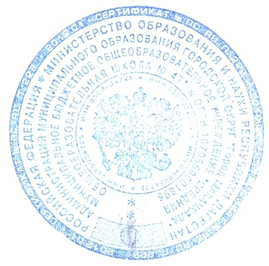 Директор МБОУ «СОШ №47»

_______ Тажутдинов Б.М.

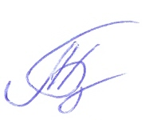13.11.2022 год.

**План**

**проведения мероприятий по МБОУ «СОШ №47, посвящённый празднованию 100 -летия Расула Гамзатова.**

|  |  |  |  |  |
| --- | --- | --- | --- | --- |
| **№**  **п/п** | **Мероприятия** | **Класс** | **Сроки проведения** | **Ответственные исполнители** |
| 1. | ***Составить и утвердить план мероприятий к  100 -летию Расула Гамзатова.*** | - | 2022- 2023 уч. год | Педагог-организатор  Учитель рус.  языка и литературы |
| 2. | «Вся жизнь моя – в моих стихах». Выставка творческих работ учащихся (рефератов) о жизни и творчестве Расула Гамзатова. | 5-11 | 2022- 2023 уч. год | Учителя русского языка и литературы |
| 3. | Создать в школе уголок, посвященный празднику 100 – летию Расула Гамзатова. Выставка книг, журналов информационного материала. | 9-11 | 2022- 2023 уч. год | Библиотекарь.  Зам ВР |
| 4. | Разработка блока: подборка материалов, полезных ссылок, фильмов, музыки и т.д. | - | 2022- 2023 уч. год | Педагог-организатор специалист по ИКТ |
| 5. | Проведение литературных чтений, показ презентации, о творчестве Расула Гамзатова | 5-11 | 2022- 2023 уч. год | Классные рук-ли. Учитель рус.  языка и литературы |
| 6. | Организовать и провести конкурс рисунков на тему: «Белые журавли в синем небе» по стихотворению Расула Гамзатова. | 1-11 | 2022- 2023 уч. год | Учитель ИЗО. Зам по ВР |
| 7. | Провести по классам беседы на тему «Журавли на века». | 1-11 | 2022- 2023 уч. год | Классные руководители. |
| 8.[Хочу такой сайт](https://сайтобразования.рф/) | Организовать и провести конкурс сочинений по классам по темам:  1    «Поклонись белым журавлям». | 8-11 | 2022- 2023 уч. год | Учителя русского языка и литературы. Зам по УВР |
| 9. | Конкурс чтецов на стихи народного поэта Дагестана Расула  Гамзатова. | 5-11 | 2022- 2023 уч. год | Учителя русского языка и литературы |
| 10. | Организовать конкурс викторин, на выявление знатоков творчества Расула Гамзатова. | 5-9 | 2022- 2023 уч. год | Учителя русского языка и литературы |
| 11. | Литературный вечер, посвященный «Белым журавлям». | 5-11 | 2022- 2023 уч. год | Учителя русского языка и литературы |
| 12. | Тематические классные часы на тему: « «Белые журавли – символ мира, братства, единения» | 5-11 | 2022- 2023 уч. год | Классные руководители.  Зам по ВР. |
| 13. | Подведение итогов конкурсных работ, награждение отличившихся учащихся. | 1-11 | 2022- 2023 уч. год | Администрация школы. |

Зам директора по ВР __________      Магомедова С.М.